Skapa bilder på tyg
4-5
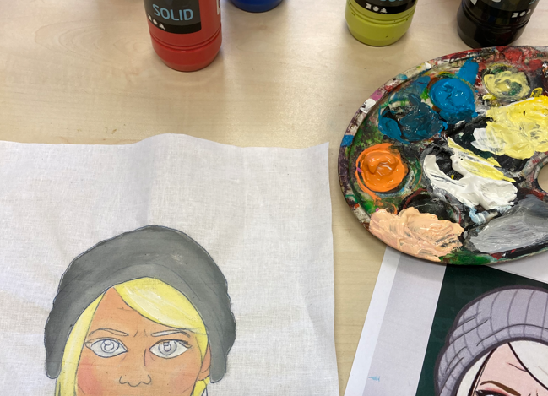
Vi skapar bilder på tyg med textilfärg och broderi. Du får lära dig några olika broderi-stygn och hur du för över en skiss till tyg.

- Välj ett tema (ex: porträtt, natur, Marvel, sport)
- Gör en skiss eller hitta en bild på nätet
- Välj ett tyg att skapa bilden på
- För över bilden på tyget (Jag visar hur)
- Måla de ytor som ska ha färg
- Träna på att brodera (Jag visar broderisätten förstygn, efterstygn och kedjestygn)
- Brodera med valfria stygn på din bild.


Se här hur du för över en bild till tyg och hur du broderar:
frokenmalin.com/2022/08/20/brodera/

